МИНИСТЕРСТВО НАУКИ И ВЫСШЕГО ОБРАЗОВАНИЯ РОССИЙСКОЙ ФЕДЕРАЦИИ

ФЕДЕРАЛЬНОЕ ГОСУДАРСТВЕННОЕ БЮДЖЕТНОЕ ОБРАЗОВАТЕЛЬНОЕ
УЧРЕЖДЕНИЕ ВЫСШЕГО ОБРАЗОВАНИЯ
«РЯЗАНСКИЙ ГОСУДАРСТВЕННЫЙ РАДИОТЕХНИЧЕСКИЙ УНИВЕРСИТЕТ
ИМЕНИ В.Ф. УТКИНА»

Кафедра промышленной электроники

«СОГЛАСОВАНО» | «УТВЕРЖДАЮ»
Декан факультета  _________________/ Верещагин Н.М.  «___» __________ 20____ г | Проректор РОПиМД  _________________/ Корячко А.В.  «___» __________ 20____ г
Заведующий кафедрой
_________________/ Круглов С.А.
«___» __________ 20____ г

РАБОЧАЯ ПРОГРАММА ДИСЦИПЛИНЫ

Б1.О.13 «Инженерная и компьютерная графика»

Направление подготовки
13.03.02 «Электроэнергетика и электротехника»

Направленность (профиль) подготовки
«Электроснабжение»

Уровень подготовки
Бакалавриат

Квалификация выпускника – бакалавр

Формы обучения – очная, заочная

Рязань 2020 г.
ЛИСТ СОГЛАСОВАНИЙ

Рабочая программа составлена с учетом требований федерального государственного образовательного стандарта высшего образования по направлению подготовки 13.03.02 «Электроэнергетика и электротехника» (уровень бакалавриата), утвержденного 28 февраля 2018 г № 144.

Разработчики
старший преподаватель кафедры
промышленной электроники

____________________________ Козлов Е.А.

Рассмотрена и утверждена на заседании кафедры «___» ________ 20__ г., протокол № _____

Заведующий кафедрой
промышленной электроники

____________________________ Круглов С.А.

1. ЦЕЛЬ И ЗАДАЧИ ОСВОЕНИЯ ДИСЦИПЛИНЫ
Целью освоения дисциплины является приобретение базовых знаний и умений в соответствии с Федеральным государственным образовательным стандартом и формирование у студентов твердых теоретических знаний и практических навыков в части оформления конструкторской документации, чертежей и схем в соответствии с действующей нормативной базой, посредством обеспечения этапов формирования компетенций, предусмотренных ФГОС, в части представленных ниже знаний, умений и навыков.
Задачи:
- формирование системного диалектического мышления, гибкости и самостоятельности ума, развитие пространственного мышления методами начертательной геометрии и проекционного черчения;
- формирование системного диалектического мышления, гибкости и самостоятельности ума, развитие пространственного мышления методами начертательной геометрии и проекционного черчения;
- изучение правил разработки и оформления чертежей изделий в соответствии с комплексом стандартов ЕСКД и ЕСДП;
- формирование знаний в области твердотельного моделирования и автоматизированного создания чертежей и схем;
- изучение прикладных программ по разработке и оформлению конструкторской документации.
Перечень планируемых результатов обучения по дисциплине
Коды  компетенции | Содержание  компетенций | Перечень планируемых результатов обучения по дисциплине
УК-1 | Способен осуществлять поиск, критический анализ и синтез информации, применять системный подход для решения поставленных задач | Знать: структуру Единой системы конструкторской документации.  Уметь: осуществлять поиск информации в Единой системе конструкторской документации  Владеть: методами работы со справочной литературой и аналитическим поиском информации в сети Интернет.
ОПК-1. | Способен осуществлять поиск, обработку и анализ информации из различных источников и представлять ее в требуемом формате с использованием информационных, компьютерных и сетевых технологий. | Знать: основные ГОСТы по оформлению конструкторской документации.  Уметь: осуществлять сверку сведений о действующих в России национальных и межгосударственных стандартах (ГОСТ), осуществлять конвертацию 3D и CAD-файлов электронных моделей деталей и сборочных единиц, осуществлять передачу схемотехнических и проектных решений с использованием информационных технологий.  Владеть: навыками применения методов начертательной геометрии и инженерной графики для решения конструкторских задач
2. МЕСТО ДИСЦИПЛИНЫ В СТРУКТУРЕ ОБРАЗОВАТЕЛЬНОЙ ПРОГРАММЫ
Дисциплина Б1.О.13 «Инженерная и компьютерная графика» относится к дисциплинам обязательной части Блока 1 «Дисциплины (модули)» основной профессиональной образовательной программы (далее – образовательной программы) бакалавриата «Электроснабжение» направления 13.03.02 «Электроэнергетика и электротехника».
Дисциплина базируется на знаниях, полученных в ходе изучения следующих дисциплин: «Математика», «Информатика».
Для освоения дисциплины обучающийся должен:
Знать:
- общие сведения о теории проецирования предметов;
- основные правила выполнения чертежей.
Уметь:
- проводить простейшие геометрические расчеты, необходимые при выполнении чертежей;
- обращаться с чертежными инструментами, материалами и принадлежностями;
- проводить анализ геометрической формы предмета.
Владеть:
- основами техники выполнения чертежей и работы с чертежными инструментами;
- навыками работы с персональным компьютером в среде Windows.
Результаты обучения, полученные при освоении дисциплины, являются основой для дальнейшего изучения специальных дисциплин и используются в производственной и преддипломной практиках и ГИА.
3. ОБЪЕМ ДИСЦИПЛИНЫ И ВИДЫ УЧЕБНОЙ РАБОТЫ
Объем дисциплины по семестрам (курсам) и видам занятий в зачетных единицах с указанием количества академических часов, выделенных на контактную работу обучающихся с преподавателем (по видам занятий) и на самостоятельную работу обучающихся.
Очная форма обучения
Общая трудоемкость дисциплины составляет 3 зачетных единиц (ЗЕ), 108 часов.
Вид учебной работы | Всего часов | Семестры
 |  | 1
Аудиторные занятия (всего) | 32 | 32
В том числе:
Лекции
Лабораторные работы (ЛР) | 32 | 32
Практические занятия (ПЗ)
Семинары (С)
Курсовой проект/(работа) (аудиторная нагрузка)
Другие виды аудиторной работы
Самостоятельная работа (всего) | 67 | 67
В том числе:
Курсовой проект (работа) (самостоятельная работа)
Расчетно-графические работы
Расчетные задания
Реферат
Другие виды самостоятельной работы
Контроль | 9 | 9
Вид промежуточной аттестации (зачет, дифференцированный зачет, экзамен) | дифф. зачет | дифф. зачет
Общая трудоемкость час | 108 | 108
Зачетные Единицы Трудоемкости | 3 | 3
Контактная работа (по учебным занятиям) | 32 | 32
Заочная форма обучения
Общая трудоемкость дисциплины составляет 3 зачетных единиц (ЗЕ), 108 часов.
Вид учебной работы | Всего часов | Курс
 |  | 2
Аудиторные занятия (всего) | 8 | 8
В том числе:
Лекции
Лабораторные работы (ЛР)
Практические занятия (ПЗ) | 8 | 8
Семинары (С)
Курсовой проект/(работа) (аудиторная нагрузка)
Другие виды аудиторной работы
Самостоятельная работа (всего) | 86 | 86
В том числе:
Курсовой проект (работа) (самостоятельная работа)
Контрольная работа | 10 | 10
Расчетно-графические работы
Расчетные задания
Реферат
Другие виды самостоятельной работы
Контроль | 4 | 4
Вид промежуточной аттестации (зачет, дифференцированный зачет, экзамен) | дифф. зачет | дифф. зачет
Общая трудоемкость час | 108 | 108
Зачетные Единицы Трудоемкости | 3 | 3
Контактная работа (по учебным занятиям) | 8 | 8
4. СОДЕРЖАНИЕ ДИСЦИПЛИНЫ
4.1. Содержание дисциплины, структурированное по темам (разделам)
Раздел дисциплины  (модуля) | Содержание
Раздел 1. Элементы начертательной геометрии. | Основные понятия о проецировании. Построение комплексного чертежа многогранного тела. Построение комплексного чертежа тел вращения. Построение разверток многогранников и тел вращения.
Раздел 2. Основные правила оформления чертежей. Единая система конструкторской документации. | Стандартизация. Категории стандартов. Комплекс стандартов ЕСКД его назначение и структура. Виды изделий. Виды и комплектность конструкторских документов. Системы расположения изображений. Основные виды, местные виды, дополнительные виды. Разрезы: простые (вертикальные, горизонтальные), сложные (ломаные, ступенчатые). Сечения: наклонные, наложенные, вынесенные. Графические обозначения материалов и правила их нанесения на чертежах. Нанесение размеров. Понятие базы. Способы нанесения размеров. Разъемные соединения деталей. Резьбовые соединения. Стандартные резьбовые крепежные детали. Неразъемные соединения деталей. Выполнение эскиза детали. Правила выполнения и оформления сборочного чертежа и спецификации. Правила нанесения на чертежах надписей, технических требований и таблиц.
Раздел 3. Основы норм взаимозаменяемости. Единая система допусков и посадок. | Определение и основные виды взаимозаменяемости. Комплекс стандартов ЕСДП. Предельные отклонения линейных и угловых размеров. Шероховатость поверхности. Основные понятия. Обозначение на чертеже. Нанесение на чертежах обозначений покрытий, термической и других видов обработки. ЕСДП гладких цилиндрических соединений. Допуски и посадки в системе отверстия и вала. Виды посадок. ЕСДП для резьбовых соединений. Допуски формы и расположения поверхностей. Основные понятия. Обозначение на чертежах.
Раздел 4. Основные элементы проектирования и подготовки конструкторской документации в среде SolidWorks. | Общие принципы проектирования деталей в среде SolidWorks. Правила создания эскизов. Создание трехмерных моделей, применение элементов. Добавление справочной геометрии. Применение группы команд «Массив» и команды «Отверстие под крепеж». Компоненты библиотеки Toolbox. Проектирование сборочных единиц. Типы «сопряжений» деталей. Основные этапы создания чертежей. Добавление главного и проекционного видов. Построение разрезов и дополнительных изображений. Простановка размеров и допусков. Обозначение шероховатости поверхности и отклонений формы. Оформление сборочного чертежа и заполнение спецификации.
4.2. Разделы дисциплины и трудоемкость по видам учебных занятий (в академических часах)
Очная форма обучения
Раздел дисциплины (модуля, тема) | Общая трудоемкость, всего часов | Контактная работа обучающихся с преподавателем | Самостоятельна работа обучающихся
 |  | Лабораторные работы
Раздел 1. Элементы начертательной геометрии. | 28 | 8 | 20
Раздел 2. Основные правила оформления чертежей. Единая система конструкторской документации. | 32 | 10 | 22
Раздел 3. Основы норм взаимозаменяемости. Единая система допусков и посадок. | 14 | 4 | 10
4. Основные элементы проектирования и подготовки конструкторской документации в среде SolidWorks. | 25 | 10 | 15
Контроль | 9 |  | 9
Всего: | 108 | 32 | 76
Заочная форма обучения
Раздел дисциплины (модуля, тема) | Общая трудоемкость, всего часов | Контактная работа обучающихся с преподавателем | Самостоятельна работа обучающихся
 |  | Практические занятия
Раздел 1. Элементы начертательной геометрии. | 28 | 2 | 26
Раздел 2. Основные правила оформления чертежей. Единая система конструкторской документации. | 54 | 4 | 50
Раздел 3. Основы норм взаимозаменяемости. Единая система допусков и посадок. | - | - | -
4. Основные элементы проектирования и подготовки конструкторской документации в среде SolidWorks. | 22 | 2 | 20
Контроль | 4 |  | 4
Всего: | 108 | 8 | 100
5. ПЕРЕЧЕНЬ УЧЕБНО-МЕТОДИЧЕСКОГО ОБЕСПЕЧЕНИЯ ДЛЯ САМОСТОЯТЕЛЬНОЙ РАБОТЫ ОБУЧАЮЩИХСЯ ПО ДИСЦИПЛИНЕ
1. Чумаченко Г.В. Техническое черчение: учебное пособие (ФГОС), Изд-во: Феникс, 2015. 349 с.
2. Чекмарев А.А. Начертательная геометрия и черчение: учебник для прикладного бакалавриата, Изд-во.: Юрайт, 2015. 471 с.
3. Грачев Е.Ю., Климаков В.В. Инженерная и компьютерная графика: учеб. пособие / Рязан. гос. радиотехн. ун-т. - Рязань: РГРТУ, 2016. – 114 с.
6. ФОНД ОЦЕНОЧНЫХ СРЕДСТВ ДЛЯ ПРОВЕДЕНИЯ ПРОМЕЖУТОЧНОЙ АТТЕСТАЦИИ ОБУЧАЮЩИХСЯ ПО ДИСЦИПЛИНЕ
Оценочные средства для проведения промежуточной аттестации обучающихся приведены в Приложении к рабочей программе дисциплины.
7. ПЕРЕЧЕНЬ ОСНОВНОЙ И ДОПОЛНИТЕЛЬНОЙ УЧЕБНОЙ ЛИТЕРАТУРЫ, НЕОБХОДИМОЙ ДЛЯ ОСВОЕНИЯ ДИСЦИПЛИНЫ
Основная учебная литература:
1. Чумаченко Г.В. Техническое черчение: учебное пособие (ФГОС), Изд-во: Феникс, 2015. 349 с.
2. Чекмарев А.А. Начертательная геометрия и черчение: учебник для прикладного бакалавриата, Изд-во.: Юрайт, 2015. 471 с.
3. Куликов В. П. Инженерная графика: Учеб., Изд-во "ФОРУМ",2014. 366 с.
4. Левицкий В.С. Машиностроительное черчение и автоматизация выполнения чертежей: учебник для бакалавров: Учеб., Изд-во.: Юрайт, 2014. 435 с.
5. Грачев Е.Ю., Климаков В.В. Инженерная и компьютерная графика: учеб. пособие / Рязан. гос. радиотехн. ун-т. - Рязань: РГРТУ, 2015. – 114 с.
Дополнительная учебная литература:
6. Елкин В.В. Инженерная графика: Учеб. пособие для вузов., М., 2008, 304 с.
7. Миронова Р.С. Инженерная графика: Учеб., М.: Высшая школа, 2003, 288 с.
8. Романычева Э.Т. Инженерная и компьютерная графика: Учебник для вузов., М.: ДМК Пресс, 2001, 592 с.
9. Дегтярев В.М. Инженерная и компьютерная графика.; Учеб., М., 2010, 240 с.
10. Анурьев В.И. Справочник конструктора-машиностроителя. М.: Машиностроение, 2001, 920 с.
11. Боголюбов С.К. Чтение и деталирование сборочных чертежей. Альбом.: Учеб. пособие для вузов., М.: Машиностроение, 1996, 88 с.
12. Новичихина Л.И. Справочник по техническому черчению. Минск: Книжный дом, 2004, 320 с.
13. Усатенко С.Т., Каченюк Т.К., Терехова М.В. Выполнение электриче-ских схем по ЕСКД: Справочник. – 2-е изд., перераб. и доп. –М.:Изд-во стан-дартов, 1992.–316 с.
14. Романычева Э.Т., Иванова А.К., Куликов А.С. Разработка и оформ-ление конструкторской документации РЭА/ Справочник: Радио и связь, -1989.- 448 с.
8. РЕСУРСЫ ИНФОРМАЦИОННО–ТЕЛЕКОММУНИКАЦИОННОЙ СЕТИ ИНТЕРНЕТ, БАЗЫ ДАННЫХ, ИНФОРМАЦИОННО-СПРАВОЧНЫЕ И ПОИСКОВЫЕ СИСТЕМЫ
1) Справочная правовая система «ГАРАНТ».
2) Справочная правовая система «КонсультантПлюс».
3) Электронно-библиотечная система (ЭБС).
4) Образовательный ресурс по компьютерной и инженерной графике «CADInstructor»
9. МЕТОДИЧЕСКИЕ УКАЗАНИЯ ДЛЯ ОБУЧАЮЩИХСЯ ПО ОСВОЕНИЮ ДИСЦИПЛИНЫ
9.1. Рекомендации по планированию и организации времени, необходимого для изучения дисциплины
Рекомендуется следующим образом организовать время, необходимое для изучения дисциплины:
- изучение конспекта лекции в тот же день, после лекции – 10-15 минут;
- изучение конспекта лекции за день перед следующей лекцией – 10-15 минут;
- изучение теоретического материала по учебнику и конспекту – 1 час в неделю.
9.2. Описание последовательности действий обучающегося («сценарий изучения дисциплины»)
При изучении дисциплины очень полезно самостоятельно изучать материал, который еще не прочитан на лекции не применялся на практическом и лабораторном занятии. Тогда лекция будет гораздо понятнее. Однако легче при изучении курса следовать изложению материала на лекции. Для понимания материала и качественного его усвоения рекомендуется такая последовательность действий:
1) после прослушивания лекции и окончания учебных занятий, при подготовке к занятиям следующего дня, нужно сначала просмотреть и обдумать текст лекции, прослушанной сегодня (10-15 минут);
2) при подготовке к лекции следующего дня, нужно просмотреть текст предыдущей лекции, подумать о том, какая может быть тема следующей лекции (10-15 минут).
В течение недели выбрать время (1 час) для работы с литературой по в библиотеке.
9.3. Рекомендации по работе с литературой
Теоретический материал курса становится более понятным, когда дополнительно к прослушиванию лекции и изучению конспекта, изучаются и книги по данной тематике. Литературу по курсу рекомендуется изучать в библиотеке. Полезно использовать несколько учебников по курсу. Кроме того, очень полезно мысленно задать себе следующие вопросы (и попробовать ответить на них): «О чем этот параграф?», «Какие новые понятия введены, каков их смысл?».
9.4. Рекомендации по подготовке к зачету
Дополнительно к изучению конспектов лекции необходимо пользоваться учебником по курсу. Кроме «заучивания» материала зачета, очень важно добиться состояния понимания изучаемых тем дисциплины. При изучении теоретического материала всегда нужно рисовать схемы или графики. При подготовке к зачету нужно изучить теорию: определения всех понятий до состояния понимания материала.
10. ПЕРЕЧЕНЬ ИНФОРМАЦИОННЫХ И ОБРАЗОВАТЕЛЬНЫХ ТЕХНОЛОГИЙ
Перечень лицензионного программного обеспечения:
1) система автоматизированного проектирования SolidWorks Education Edition.
11. ОПИСАНИЕ МАТЕРИАЛЬНО-ТЕХНИЧЕСКОЙ БАЗЫ, НЕОБХОДИМОЙ ДЛЯ ОСУЩЕСТВЛЕНИЯ ОБРАЗОВАТЕЛЬНОГО ПРОЦЕССА ПО ДИСЦИПЛИНЕ
Для освоения дисциплины необходимы:
1) компьютерный класс с установленным программным обеспечением SolidWorks Education Edition;
2) оборудование для отображения презентаций и других учебных материалов на экран.

Приложение
ОЦЕНОЧНЫЕ СРЕДСТВА ДЛЯ ПРОВЕДЕНИЯ
ПРОМЕЖУТОЧНОЙ АТТЕСТАЦИИ ОБУЧАЮЩИХСЯ
ПО ДИСЦИПЛИНЕ
«ИНЖЕНЕРНАЯ И КОМПЬЮТЕРНАЯ ГРАФИКА»
Фонд оценочных средств – это совокупность учебно-методических материалов (контрольных заданий, описаний форм и процедур), предназначенных для оценки качества освоения обучающимися данной дисциплины как части основной образовательной программы. Цель – оценить соответствие знаний, умений и уровня приобретенных компетенций, обучающихся целям и требованиям основной образовательной программы в ходе проведения текущего контроля и промежуточной аттестации.
Основная задача – обеспечить оценку уровня сформированности универсальных компетенций, приобретаемых обучающимся в соответствии с этими требованиями.
Контроль знаний обучающихся проводится в форме текущего контроля и промежуточной аттестации.
Текущий контроль успеваемости проводится с целью определения степени усвоения учебного материала, своевременного выявления и устранения недостатков в подготовке обучающихся и принятия необходимых мер по совершенствованию методики преподавания учебной дисциплины (модуля), организации работы обучающихся в ходе учебных занятий и оказания им индивидуальной помощи.
К контролю текущей успеваемости относятся проверка знаний, умений и навыков обучающихся: на занятиях; по результатам выполнения обучающимися индивидуальных заданий; по результатам проверки качества конспектов лекций и иных материалов. При оценивании (определении) результатов освоения дисциплины применяется традиционная система (зачет, незачет).
По итогам курса обучающиеся сдают зачет. Форма проведения зачета – устный ответ, по утвержденным экзаменационным билетам, сформулированным с учетом содержания учебной дисциплины. В экзаменационный билет включается два теоретических вопроса по темам курса.
Паспорт фонда оценочных средств по дисциплине (модулю)
№  п/п | Контролируемые разделы (темы) дисциплины  (результаты по разделам) | Код контролируемой  компетенции  (или её части) | Наименование  оценочного  средства
1 | Элементы начертательной геометрии. | ОПК-1 | Дифф. зачет, ЛР, Пр, КоР
2 | Основные правила оформления чертежей. Единая система конструкторской документации. | ОПК-1 | Дифф. зачет, ЛР, Пр, КоР
3 | Основы норм взаимозаменяемости. Единая система допусков и посадок. | ОПК-1 | Дифф. зачет, ЛР
4 | Основные элементы проектирования и подготовки конструкторской документации в среде SolidWorks. | ОПК-1 | Дифф. зачет, ЛР, Пр, КоР

Типовые контрольные задания или иные материалы
Типовые задания на контрольную работу
1. Построить изометрию и комплексный чертеж пирамиды по заданным декартовым координатам вершин.
Вариант | Координаты | A | B | C | D
1 | X | 16 | 86 | 132 | 75
 | Y | 14 | 80 | 52 | 85
 | Z | 90 | 26 | 82 | 110
2. Построить комплексный чертеж гранного тела по заданным проекциям.
3. Построить комплексный чертеж тела вращения с вырезом по заданным проекциям.
4. Выполнить главный вид и три сечения, наложенное, вынесенное по следу секущей плоскости, вынесенное на свободное поле чертежа.
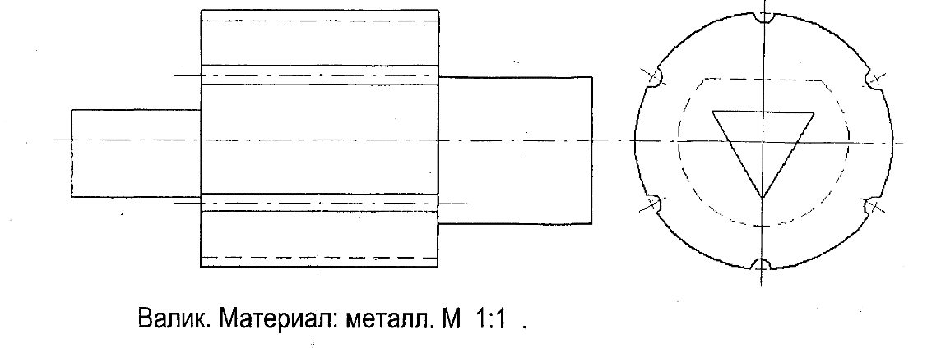
5. для данной симметричной детали выполнить три вида:
- на главном виде совместить половину главного вида с половиной фронтального разреза;
- на виде слева совместить половину вида слева с половиной профильного разреза. проставить необходимые исполнительные размеры.
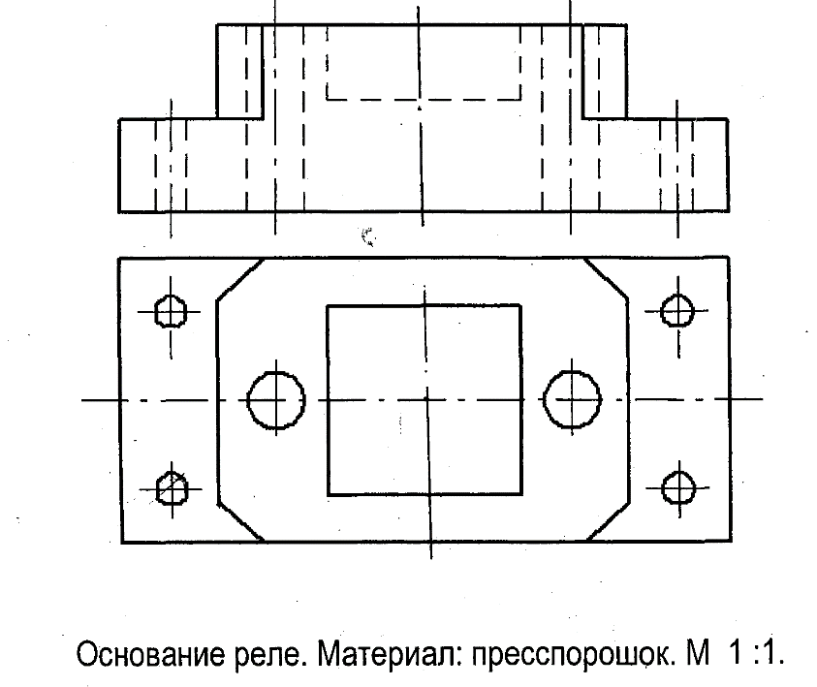
6. Выполнить три вида: на главном выполнить предложенный фронтальный сложный ломано-ступенчатый разрез. Проставить необходимые исполнительные размеры.
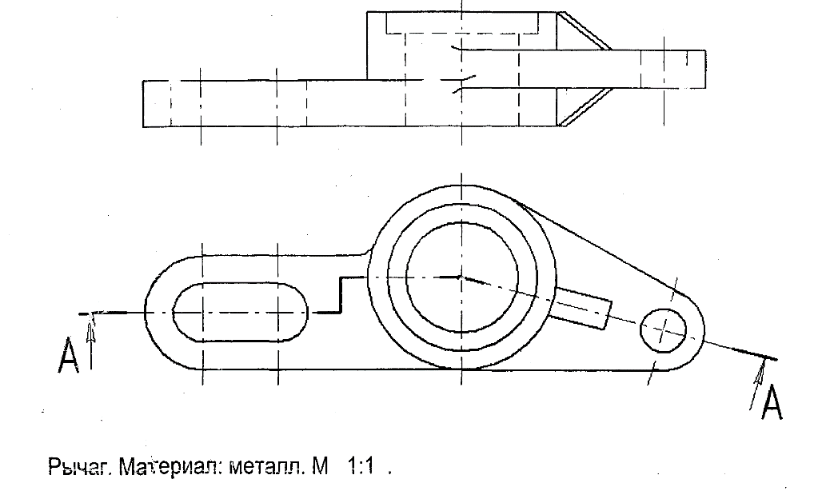
Вопросы к зачету по дисциплине:
1. Форматы листов чертежей и их образование. Масштабы. Шрифты чертежные, требования.
2. Типы линий принимаемые на чертежах. Штриховка в разрезах и сечениях.
3. Правила построения сопряжений: двух прямых, прямой с окружностью, двух окружностей.
4. Изображение виды, разрезы, сечения. Основные положения проецирования предметов.
5. Изображение виды, разрезы, сечения. Правила выбора главного вида. Виды сечений.
6. Изображение виды, разрезы, сечения. Виды разрезов от количества секущих плоскостей. Правила оформления разрезов.
7. Определение ступенчатых и ломанных разрезов, их оформление на чертеже.
8. Условности и упрощения в разрезах деталей и сборочных единиц.
6. Понятие местного разреза и выносного элемента, правила выполнения.
7. Сечения, правила выполнение на чертеже.
8. Правила нанесения размеров. Правила проведения размерных и выносных линий. Правила простановки размерных чисел.
9. Правила нанесения размеров. Понятие уклона и конусности, расчет и простановка.
10. Изображение резьбы на чертеже (в отверстии, на стержне). Основные параметры метрической резьбы.
11. Правила условного изображения отверстий с резьбой, зенковка, цековка.
12. Правила нанесения размеров фасок, скруглений.
13. Понятие размерной базы. Виды размерных баз.
14. Методы обеспечения заданной точности при сборке: полная, частичная и групповая взаимозаменяемости.
15. Общее понятие и определение технологичности конструкций деталей.
16. Понятие Единой Системы Допусков и Посадок. Допуски линейных размеров деталей.
17. Шероховатость поверхности. Определение и обозначение на чертежах.
18. Обозначение типа покрытия поверхности детали. Обозначение рифления детали.
19. Отклонение формы поверхности. Правила нанесения на чертежах.
20. Эскиз, требования и правила оформления, последовательность составления.
21. Дополнительный вид. Местный вид. Правила изображения на чертеже.
22. Сборочный чертеж. Правила оформления сборочного чертежа. Правила заполнения спецификации.
23. Условности и упрощения на сборочном чертеже.
24. Особенности штриховки деталей в разрезе на сборочном чертеже. Виды размеров на сборочном чертеже.
25. Разъемные и неразъемные соединения.
26. Разъемные соединения. Резьбовое соединение двух втулок и болтовое соединение двух деталей.
27. Разъемные соединения. Винтовое и штифтовое соединения.
28. Неразъемные соединения. Сварное и паянное соединения.
29. Неразъемные соединения. Клеевое соединение и соединение заклепками.
30.Правила оформления конструкторской документации на армированное изделие.
31. Чертеж общего вида. Правила оформления и порядок чтения.
32. Порядок деталирования чертежа общего вида.
33. Виды изделий.
34. Виды конструкторских документов.
35. Стадии разработки конструкторской документации.
36. Прямоугольная изометрия. Прямоугольная диметрия. Технический рисунок.
37. Метод секущих плоскостей. Продемонстрировать применение на конусе.
38. Методы простановки размеров для автоматизированного производства деталей.
39. Условности при выполнении разрезов деталей симметричной формы.
40. Рабочий чертеж детали, требования и правила оформления.
41. Правила оформления электрических схем
42. Изображение элементов принципиальных схем
43. Оформление чертежей электрических аппаратов
Типовые задания для самостоятельной работы
1) Чтение и анализ научной литературы по темам курса.
2) Конспектирование, аннотирование научных публикаций.
3) Рецензирование учебных пособий, монографий, научных статей, авторефератов.
4) Анализ нормативных документов и научных отчётов.
5) Реферирование научных источников.
6) Сравнительный анализ научных публикаций, авторефератов и др.
7) Проектирование методов исследования и исследовательских методик и др.
8) Подготовка выступлений для коллективной дискуссии.
Критерии оценивания компетенций (результатов)
1) Уровень усвоения материала, предусмотренного программой.
2) Умение анализировать материал, устанавливать причинно-следственные связи.
3) Ответы на вопросы: полнота, аргументированность, убежденность, умение
4) Качество ответа (его общая композиция, логичность, убежденность, общая эрудиция)
5) Использование дополнительной литературы при подготовке ответов.

Уровень освоения сформированности знаний, умений и навыков
по дисциплине оценивается в форме:
Оценка «Отлично» | заслуживает студент, обнаруживший всестороннее, систематическое и глубокое знание учебно-программного материала, умение свободно выполнять задания, предусмотренные программой, усвоивший основную и знакомый с дополнительной литературой, рекомендованной программой. Как правило, оценка «отлично» выставляется студентам, усвоившим взаимосвязь основных понятий дисциплины в их значении для приобретаемой профессии, проявившим творческие способности в понимании, изложении и использовании учебно-программного материала.
Оценка «Хорошо» | заслуживает студент, обнаруживший полное знание учебно-программного материала, успешно выполняющий предусмотренные в программе задания, усвоивший основную литературу, рекомендованную в программе. Как правило, оценка «хорошо» выставляется студентам, показавшим систематический характер знаний по дисциплине и способным к их самостоятельному пополнению и обновлению в ходе дальнейшей учебной работы и профессиональной деятельности.
Оценка «Удовлетворительно» | заслуживает студент, обнаруживший знания основного учебно-программного материала в объеме, необходимом для дальнейшей учебы и предстоящей работы по специальности, справляющийся с выполнением заданий, предусмотренных программой, знакомый с основной литературой, рекомендованной программой. Как правило, оценка «удовлетворительно» выставляется студентам, допустившим погрешности в ответе на экзамене и при выполнении экзаменационных заданий, но обладающим необходимыми знаниями для их устранения под руководством преподавателя.
Оценка «Неудовлетворительно» | выставляется студенту, обнаружившему пробелы в знаниях основного учебно-программного материала, допустившему принципиальные ошибки в выполнении предусмотренных программой заданий. Как правило, оценка «неудовлетворительно» ставится студентам, которые не могут продолжить обучение или приступить к профессиональной деятельности по окончании вуза без дополнительных занятий по соответствующей дисциплине.
Оценка «зачтено» | выставляется студенту, который прочно усвоил предусмотренный программный материал; правильно, аргументировано ответил на все вопросы, с приведением примеров; показал глубокие систематизированные знания, владеет приемами рассуждения и сопоставляет материал из разных источников: теорию связывает с практикой, другими темами данного курса, других изучаемых предметов; без ошибок выполнил практическое задание.  Обязательным условием выставленной оценки является правильная речь в быстром или умеренном темпе. Дополнительным условием получения оценки «зачтено» могут стать хорошие успехи при выполнении самостоятельной и контрольной работы, систематическая активная работа на практических занятиях.
Оценка «не зачтено» | выставляется студенту, который не справился с 50% вопросов и заданий билета, в ответах на другие вопросы допустил существенные ошибки. Не может ответить на дополнительные вопросы, предложенные преподавателем. Целостного представления о взаимосвязях, компонентах, этапах развития культуры у студента нет.  Оценивается качество устной и письменной речи, как и при выставлении положительной оценки.
Оценочные средства составил
Старший преподаватель кафедры ПЭл Е.А. Козлов
Заведующий кафедрой ПЭл
к.т.н., доцент С.А. Круглов

